Alejandro Ruiz Martín

PRACTICA 4 – SEMANA 8

**APARTADO A**

Consulta 0:

EXPLAIN PLAN INTO plan_table

FOR (select * from cliente where DNI <> '00000005') union

(select * from moroso where NombreC = 'Client E');

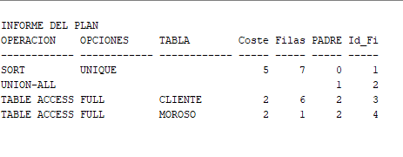

Consulta 1:

EXPLAIN PLAN INTO plan_table

FOR (select * from cliente where DNI < '00000005') union

(select * from moroso where NombreC = 'Client E');

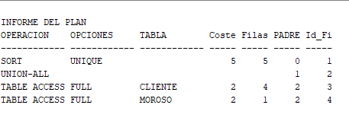

Consulta 2:

EXPLAIN PLAN INTO plan_table

FOR (select * from cliente where DNI = '00000005') union

(select * from moroso where NombreC = 'Client E');

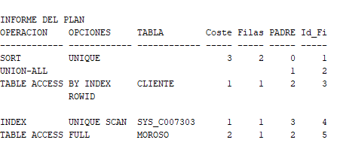

Consulta 3:

EXPLAIN PLAN INTO plan_table

FOR select * from cliente where DNI in

(select DNI from moroso where NombreC = 'Client E');

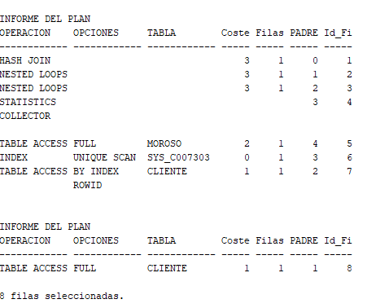

Consulta 4:

EXPLAIN PLAN INTO plan_table

FOR (select * from cliente where dni in

(select dni from invierte));

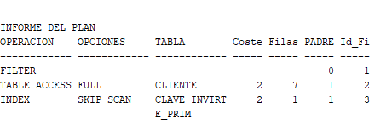

Consulta 5:

EXPLAIN PLAN INTO plan_table

FOR (select * from cliente where dni in

(select dni from invierte where cantidad < 30000));

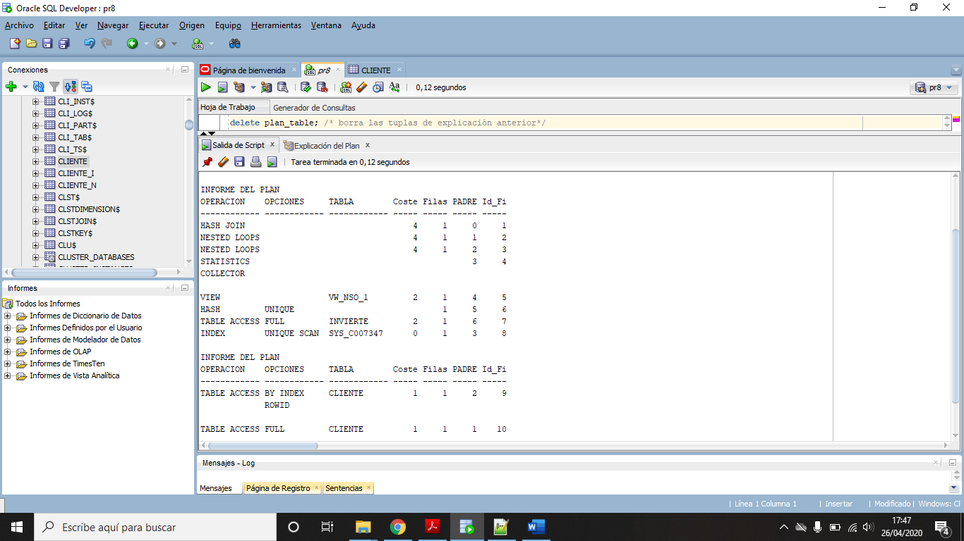

Consulta 6:

EXPLAIN PLAN INTO plan_table

FOR(select distinct NombreC from Cliente, Compras, Invierte where Cliente.DNI = Invierte.DNI and Invierte.NombreE = 'Empresa 55' and Compras.DNI = Cliente.DNI and Compras.Importe >1000);

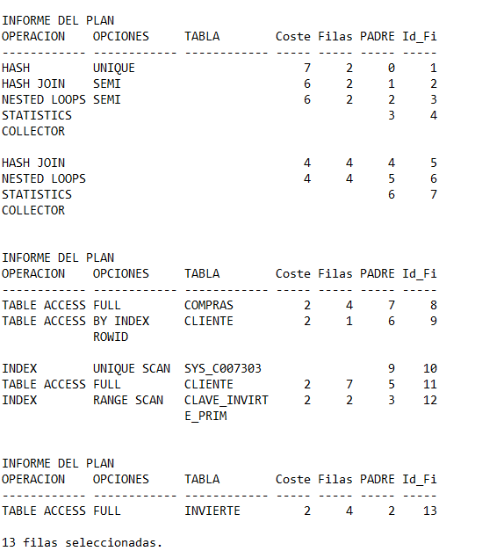

**APARTADO B**

**B.1.** Comparando CONSULTA 2 y CONSULTA 1: ¿Cuál es la diferencia? ¿Qué reglas aplica en ambas consultas para que no coincidan las operaciones que realizan?

**SOL:**  En la consulta 1, dentro del Select hace (DNI **<** ‘dni’), mientras que en la consulta 2 hace (DNI **=** ‘dni’).

Como se puede observar, en la CONSULTA 1 aplica un sort y una union – all, accediendo después a las dos tablas a unir y cargando todos sus datos.

En la CONSULTA 2, en vez de acceder a la tabla y cargar todos los datos (TABLE ACCESS FULL) accede mediante un índice de tabla a los datos de CLIENTE

**B.2.** ¿Por qué en CONSULTA 1 no accede por índice a MOROSO?

**SOL:** El campo de NOMBREC de la tabla MOROSO no se puede indexar, ya que no es Primary Key.

**B.3.** ¿Por qué en CONSULTA 2 sí accede por el índice a CLIENTE, cual es el nombre del índice?

**SOL:** Al ser DNI la Primary Key, está indexada, por lo que puede acceder con el índice “SYS_C007303” a CLIENTE

**B.4.** ¿Por qué en CONSULTA 0 no accede por el índice a CLIENTE?

**SOL:** Al seleccionar todos los DNI mayores o menos que el dado, necesitamos cargar la tabla entera.

**B.5.** Pensando solo en los tipos de accesos: ¿Cuál es más eficiente y porqué, CONSULTA 0 o la 1?

**SOL:** Al acceder las tablas sin un índice, son igual de eficientes, ya que tiene que cargar todos los datos de la tabla

**APARTADO C**

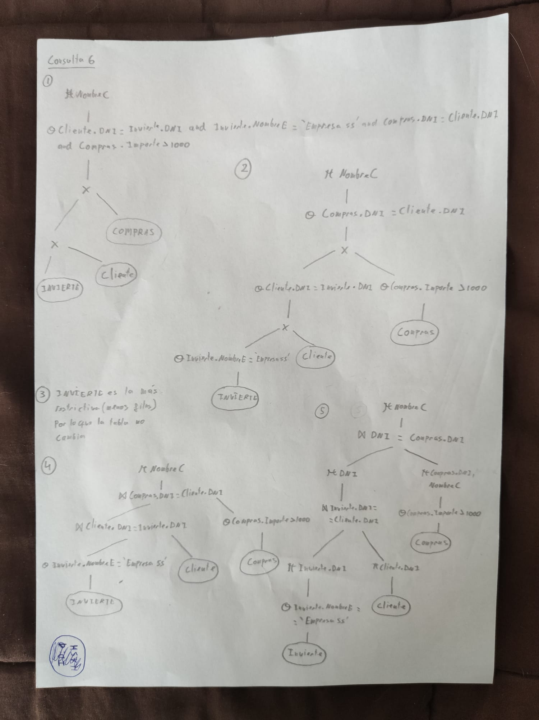

**APARTADO D**

Al presionar F10 sale un esquema en árbol del funcionamiento de la consulta ya optimizada, añadiendo algunas funciones necesarias como el “nestep loop” o el “statistics collector”.

**APARTADO E**

Al pulsar F10 nos muestra la Explicación del plan, que es el árbol optimizado de la consulta

Al pulsar F6 nos muestra el mencionado árbol optimizado de la consulta junto con una serie de datos y características de dicha consulta en una tabla de dos columnas, una con el campo “V$STATNAME Name”, con el nombre de la operación o componente de la consulta; y la otra “V$MYSTAT Value”, que guarda el valor del componente al que acompaña

**APARTADO F**

Adjunto el HTML en el zip

**APARTADO G**

Adjunto el HTML en el zip

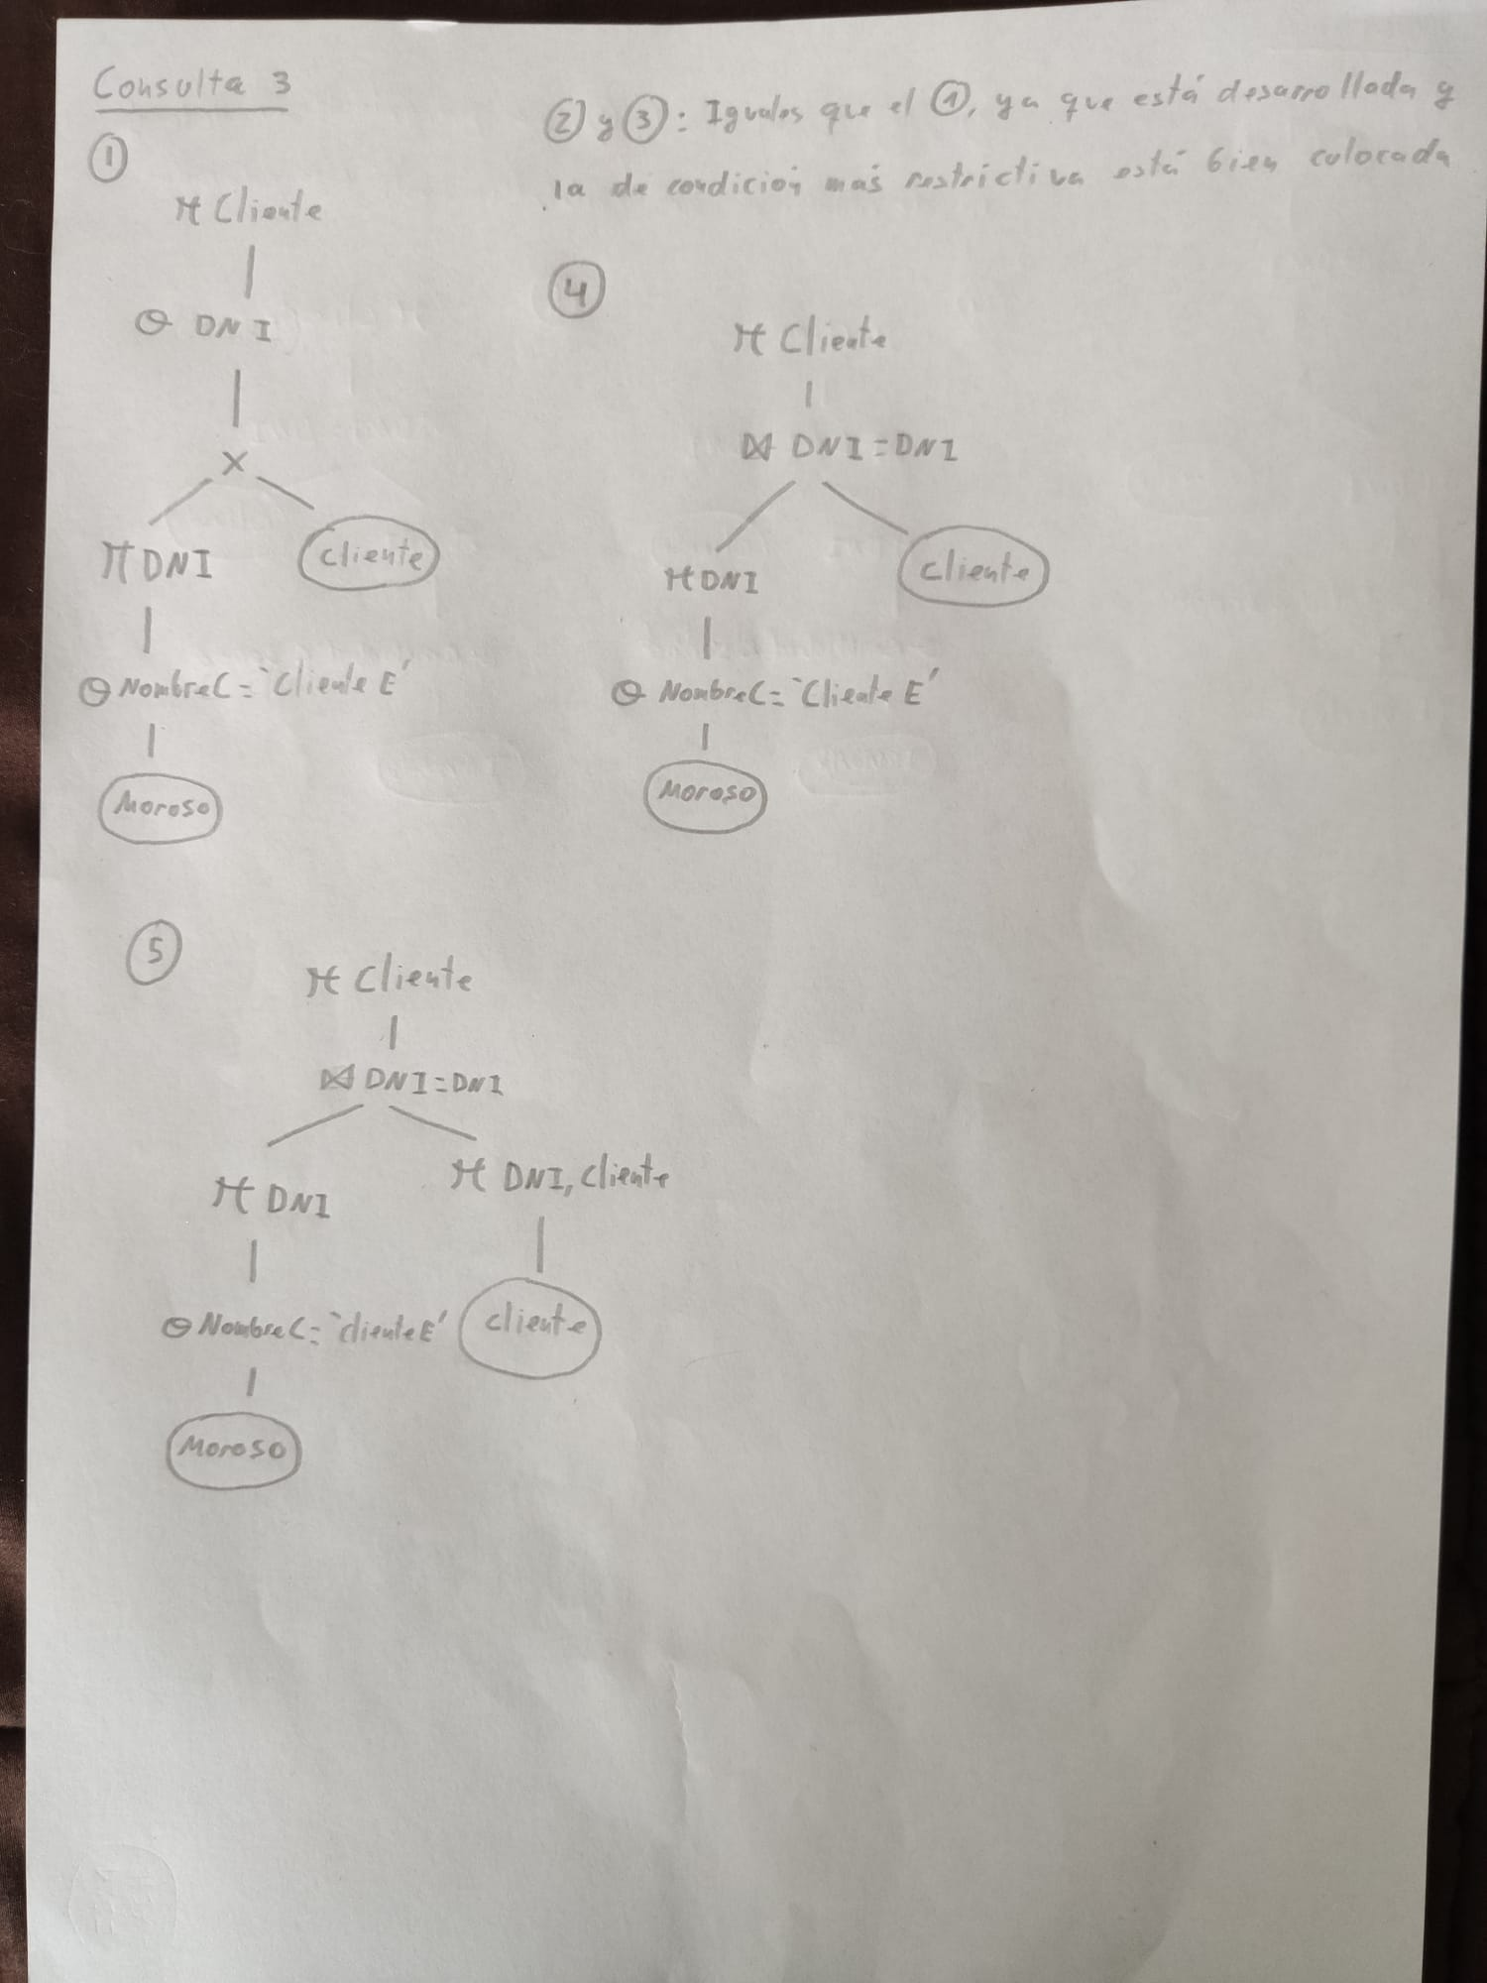

G.1.

G.2. El segundo va recopilando los datos de la tabla MOROSO siguiendo la restricción dada y accede a la tabla CLIENTE con el índice generado. EL primero va cargando los datos de dichos

G.3 Necesita uno para buscar los DNI que coinciden en las tablas MOROSO y CLIENTE y otro que busque esa información con el índice generado

**APARTADO J**

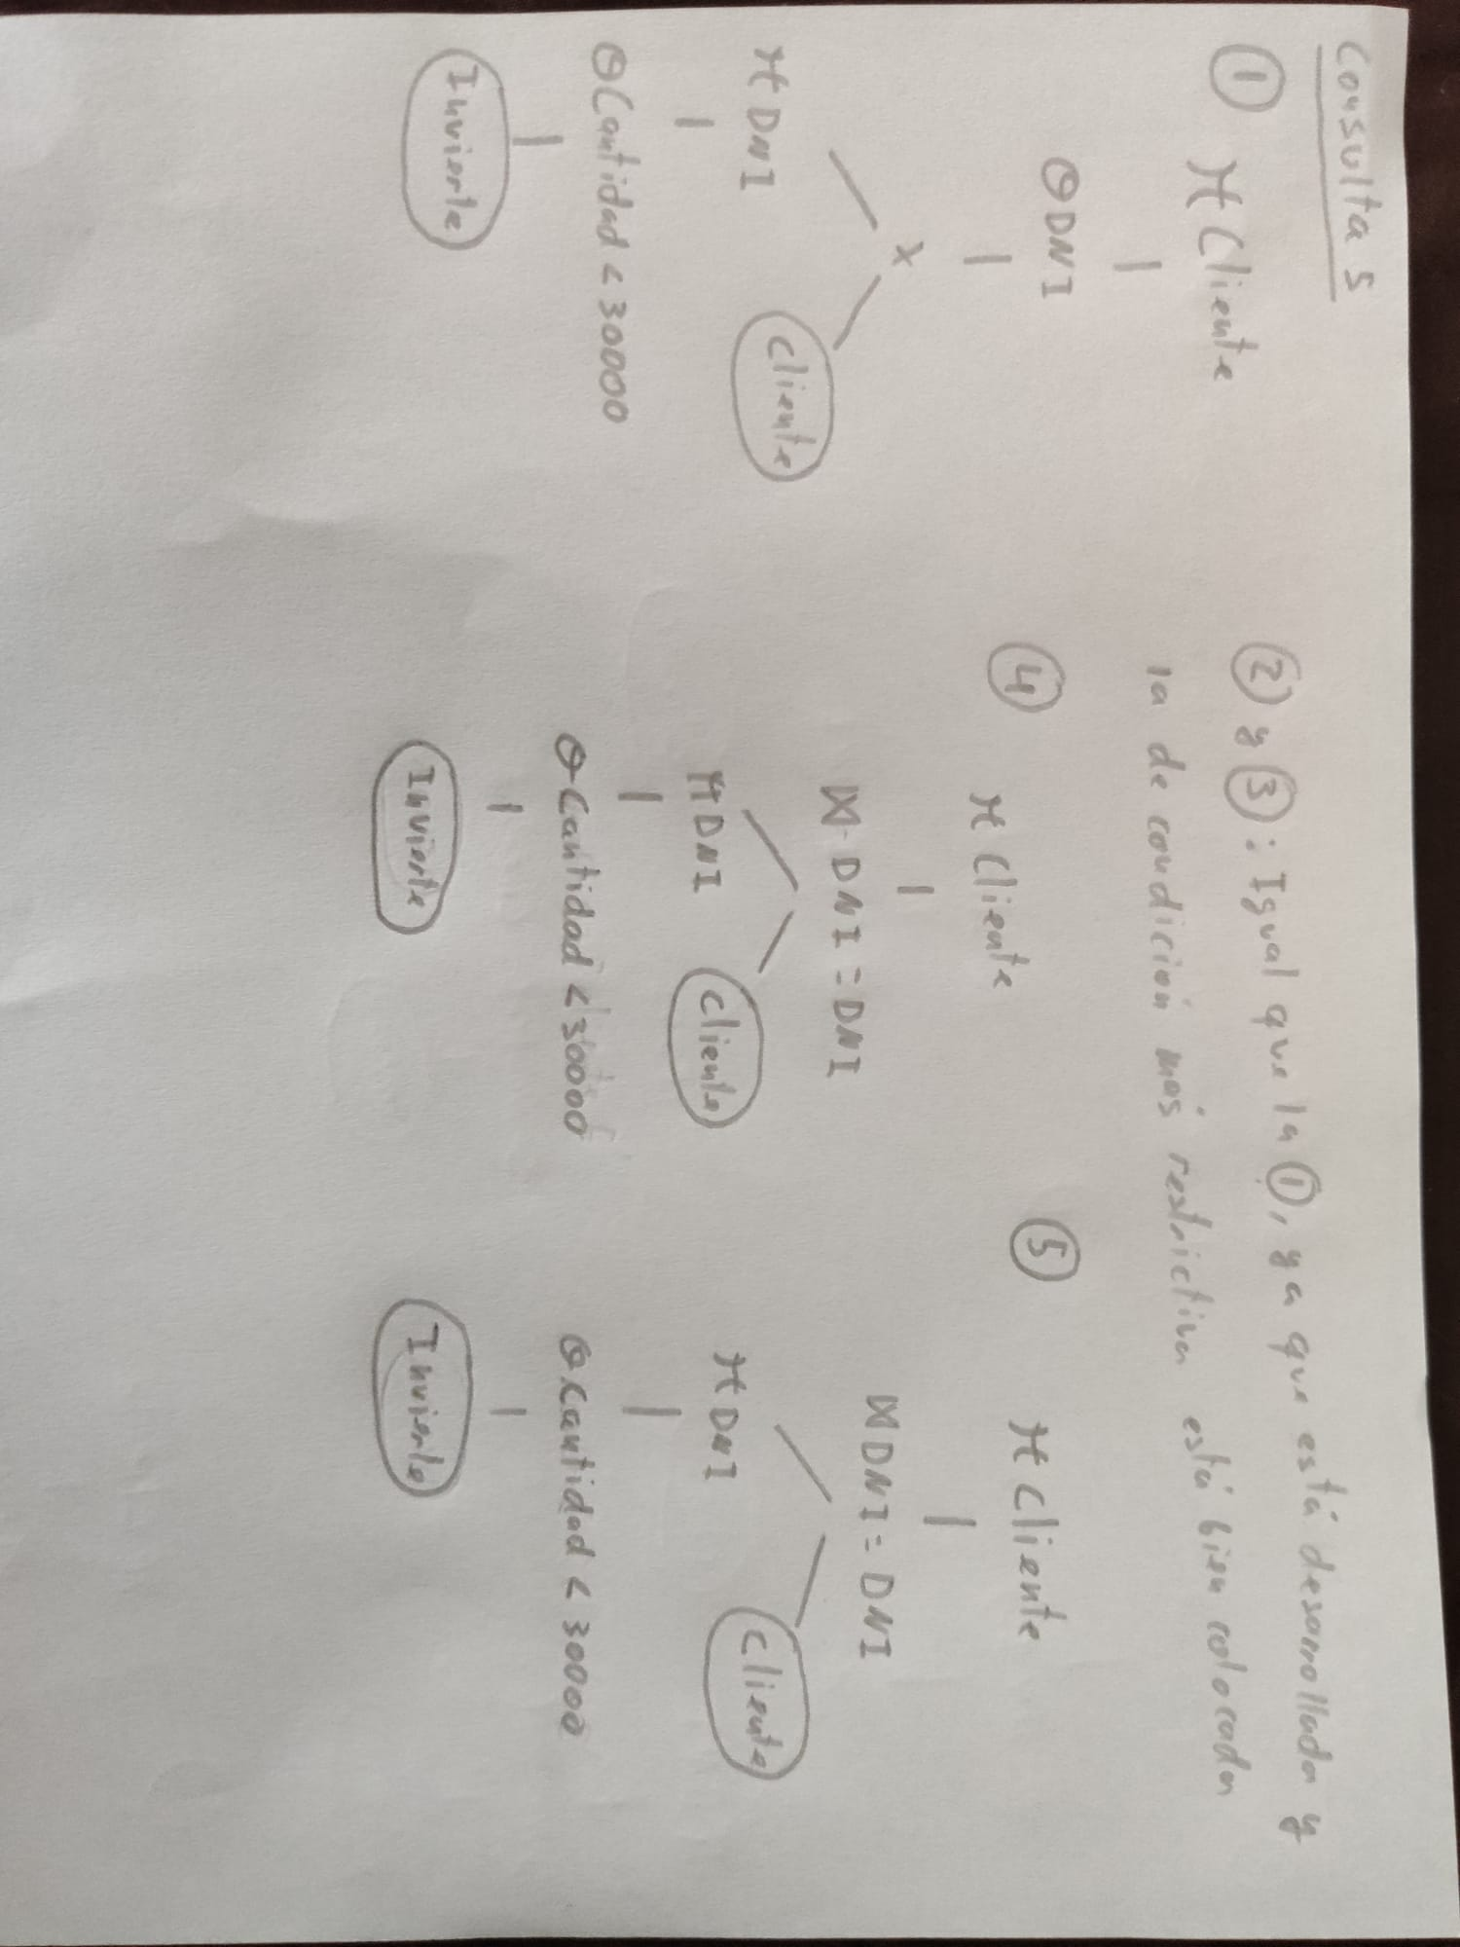

J.1.

J.2. Participa la tabla Cliente

J.3.